|  |  |  |
| --- | --- | --- |
| **자료배포** | 2016.03.21 | |
| **보도요청** | 배포 이후 | |
| **문의** | 한승우 팀장 T: 02 410 9056 / M: 010 4272 1879  최우진 과장 T: 02 410 0416 / M: 010 2365 0005  장은령 대리 T: 02 410 0411 / M: 010 7372 2451 | Email:  pa@hanmi.co.kr |

**“한미탐스0.4mg 한국인 임상, 유효성•안전성 입증”**

**비뇨기 심포지엄 대구·부산 개최...한미탐스0.4mg 임상3상 결과 등 발표**

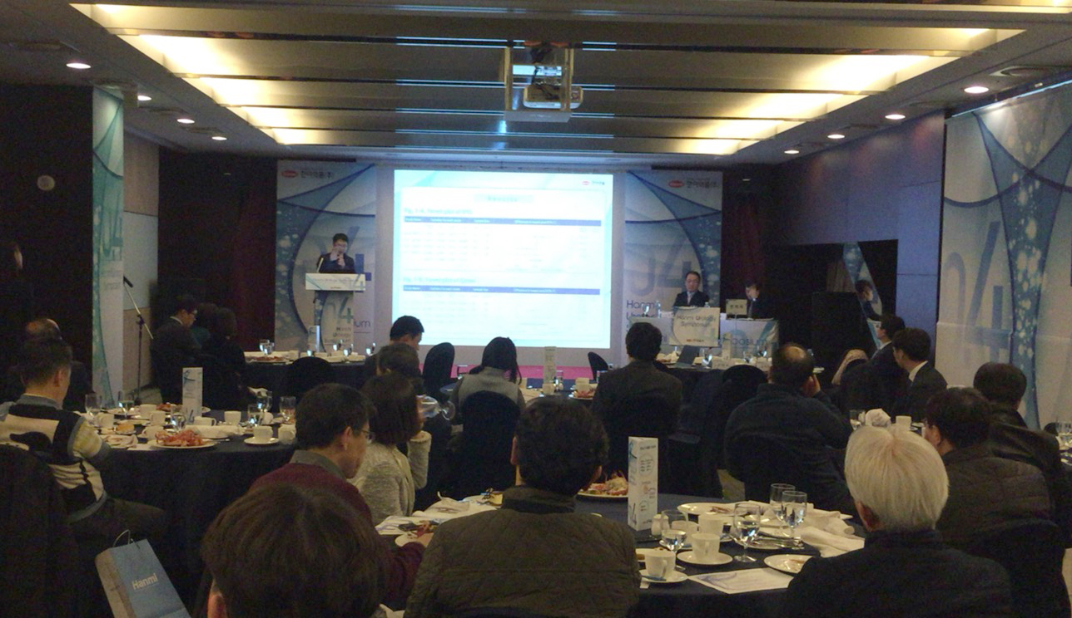**<사진> 지난 16일 개최된 대구 비뇨기분야 신제품 심포지엄 현장.**

"한국인을 대상으로 한미탐스0.4mg 임상 3상 결과는 기존 탐스로신0.2mg 대비 1차 치료제로서 0.4mg의 유효성과 안전성을 입증한 점이 매우 의미가 크다” (한양의대 이승욱 교수).

한미약품(대표이사 이관순, www.hanmi.co.kr)은 최근 출시한 한미탐스캡슐0.4mg(탐스로신0.4mg) 등 비뇨기 신제품 최신지견을 나누는 전국 심포지엄을 대구와 부산에서 잇따라 개최했다고 21일 밝혔다.

심포지엄은 지난 16일과 18일 각각 대구와 부산에서 지역 의사 100여명이 참석한 가운데 진행했다.

대구 심포지엄은 윤여득 원장(중앙 비뇨기과)과 손병우 원장(선 비뇨기과)이 공동좌장을 맡았으며, 이승욱 교수(한양의대)와 권준범 과장(대구 파티마병원)이 연자로 참석했다. 또, 부산 심포지엄은 박영호 원장(박영호 비뇨기과)을 좌장으로, 김태효 교수(동아의대), 신동길 교수(부산의대)가 각각 주제발표를 진행했다.

한미탐스0.4mg은 아시아 최초로 임상 3상을 통해 인정받은 전립선비대증 1차 치료제로, 탐스로신0.4mg은 전세계 67개국에서 처방되고 있지만 그동안 국내에서는 0.4mg으로 허가 받은 제품이 없었다.

이번 전국 심포지엄은 ▲탐스로신0.4mg의 유효성 및 안전성 ▲비뇨기질환 복합제 개발의 필요성 ▲한미약품이 현재 개발 중인 비뇨기분야 복합신약 등의 주제들이 발표됐다.

한미약품 마케팅팀 박명희 상무는 “탐스로신0.4mg은 전세계 67개국에서 처방되는 전립선비대증 치료의 대표 약제”라며 “이번 대구와 부산 심포지엄을 통해 비뇨기질환 치료에서 한미탐스0.4mg의 필요성을 확인하는 계기가 됐다”고 말했다.

한편, 한미탐스0.4mg은 전립선비대증으로 진단받은 만45세 이상 남성 대상으로 탐스로신0.4mg을 투여한 임상3상을 통해, 탐스로신0.2mg 대비 IPSS(국제 전립선증상 점수)가 약 71% 더 감소한 것을 확인했다. 또, 탐스로신0.2mg 대비 하부요로증상(배뇨 관련 이상증상)이 빠르게 개선됐으며, 안전성에도 유의한 차이가 없는 것으로 나타났다.

한미약품의 비뇨기 전국심포지엄은 서울(22일), 인천(24일), 광주(24일)에서도 개최될 예정이다

**<끝>**